# ChromeDriver.exe

Sebelum melakukan automate pada selenium menggunakan browser, Selenium harus bisa mengakses Chrome Web. Karena tidak dapat mengakses langsung, selenium membutuhkan izin untuk mengakses browser tersebut untuk dilakuakan automation.

Maka dari itu Selenium membutuhkan **ChromeDriver.exe** untuk bisa menggunakan chrome sebagai automation.

Ibaratny **ChromeDriver.exe** ini adalah library yang membantu untuk automation selenium dengan browser actual.

Ada 2 cara untuk melakukan perizinan browser.

1. Kenalkan driver ChromeDriver.exe kepada selenium
2. Biar kan selenium manager yang mengatur perizinan untuk melakukan automation pada browser.

Pilihan nomor 2, Selenium akan terhubung ke internet untuk dapat melakukan download driver browser yang sesuai dan akan disimpan di direktori yang semestinya, sehingga kita tidak perlu lagi mengatur *path* pada liblary selenium.

Pilihan nomor 1, kita akan mengenalkan driver kepada selenium dan kita atur secara mandiri *path* nya pada selenium.

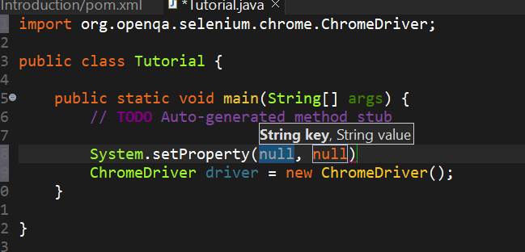

Dibutuhkan syntax **Syste.setProperty** sebagai global variable untuk memberi tahu bahwa project ini menggunakan library dari external yang kita atur sendiri**.** Ada 2parameter, **key** merupakan global parameter dan **value** merupakan *path* nya..

Untuk mendapatkan file **chromeDriver** bisa kunjungi link berikut :  
<https://googlechromelabs.github.io/chrome-for-testing/>

Perlu diingat bahwa yang didownload tidak boleh sembarangan versi.. versi yang harus didownload adalah versi chrome yang dipakai anda saat ini.

Untuk cek nya,

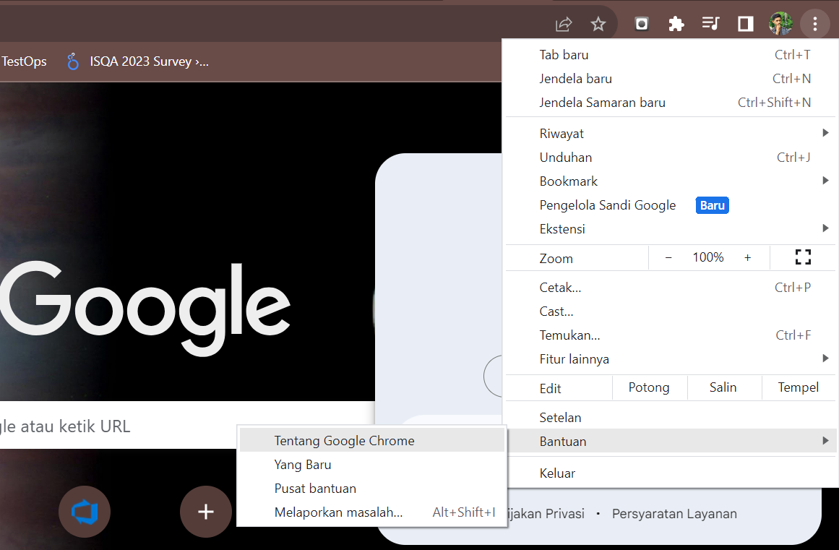

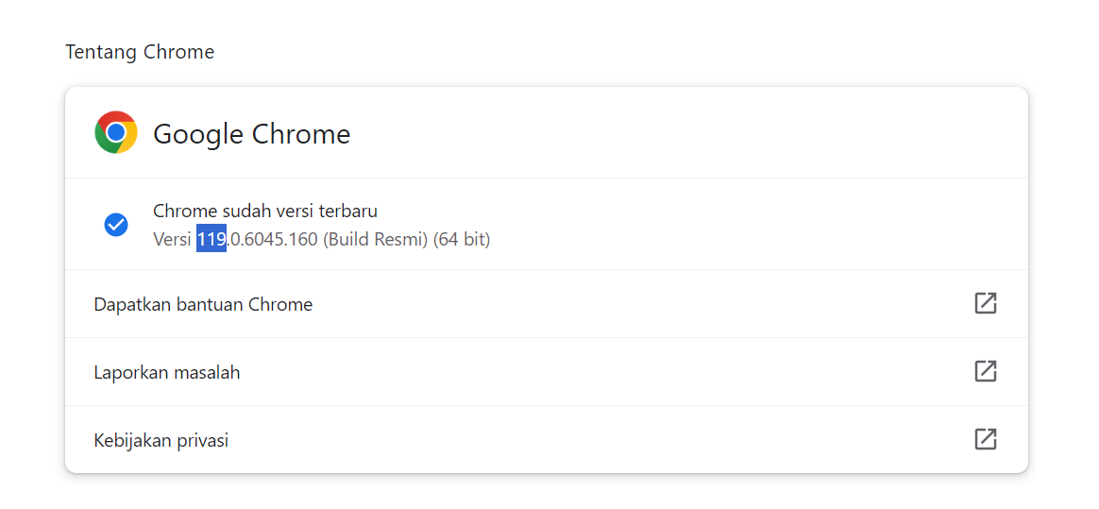

Pada case saya, di sini menggunakan versi 119. Maka saya harus download yang versi 119 juga..

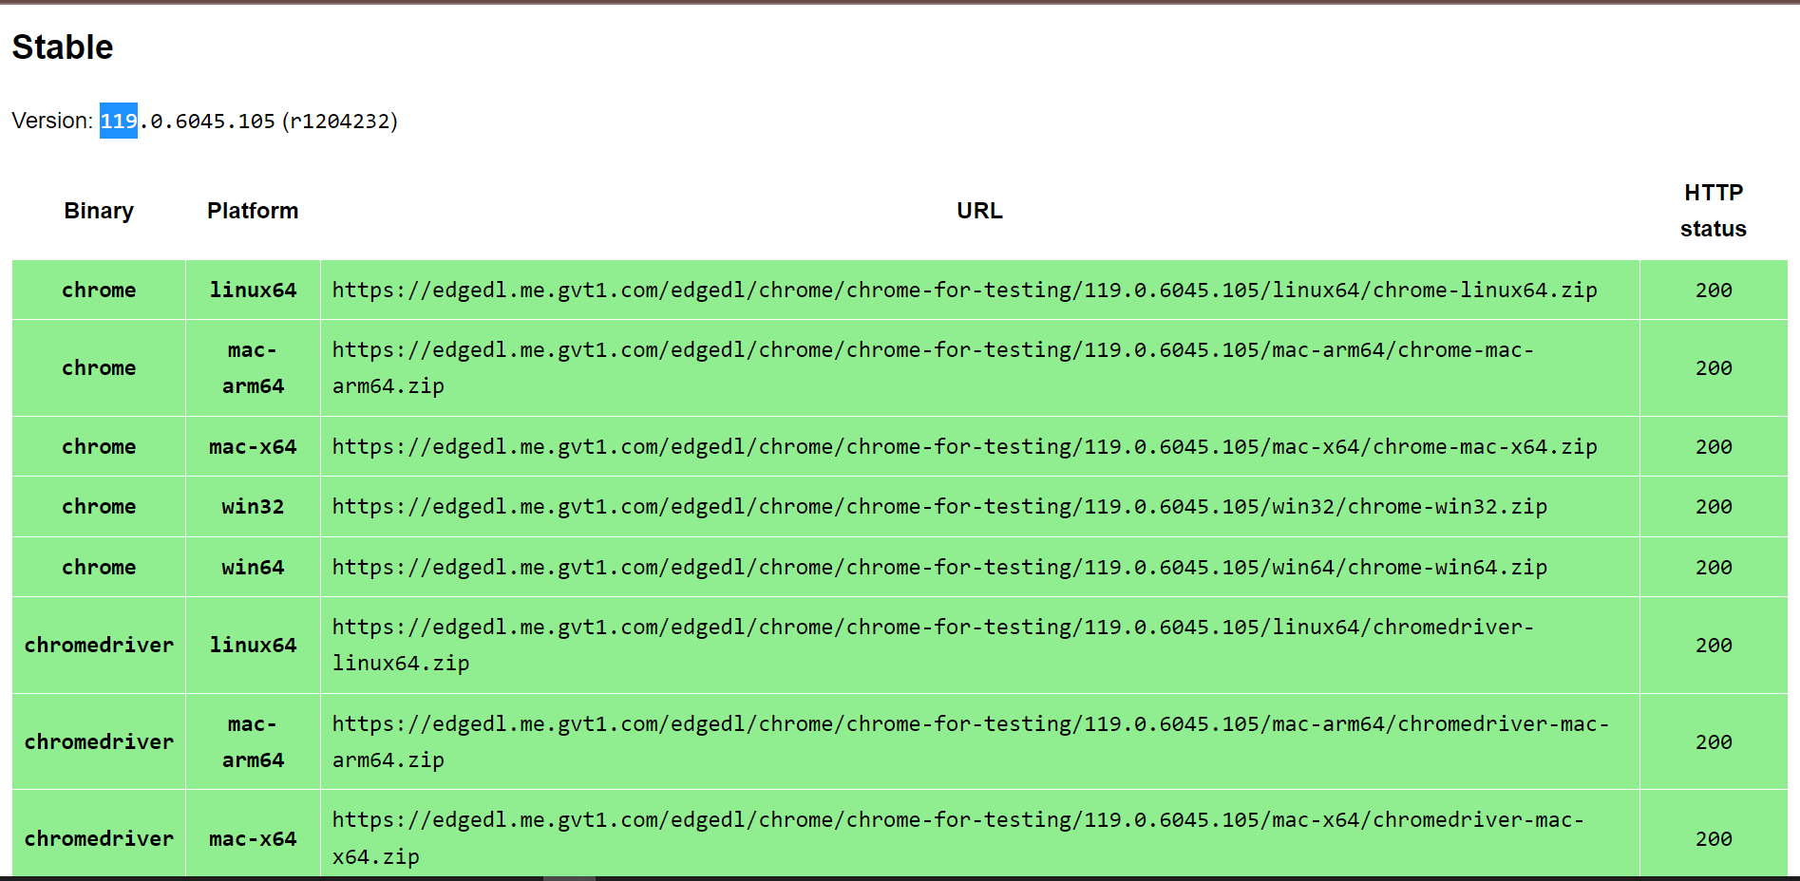

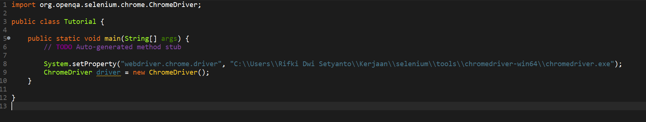

Beda nya, kalo kita setProperty chromeDriver nya secara local, maka proses akan menjadi lebih cepat karena selenium tidak perlu secara online mencari webDriver yang kita inginkan. Tapi sudah disediakan oleh kita library yang dibutuhkan oleh seleniumnya.